**INSTITUTO SUPERIOR TECNOLÓGICO PRIVADO CIBERTEC**

**DIRECCIÓN ACADÉMICA**

**CARRERA PROFESIONALES**

**CURSO :** Programación Orientada a Objetos II

### NOTA

**PROFESOR :** Fernando Alex Sierra Liñan

**SEMESTRE :** 2014 - 22

**CICLO :** Cuarto

**SECCIÓN :** T4BN-01

**FECHA :** 12-11-2014

**DURACIÓN :** 90 minutos

|  |
| --- |
| **ALUMNO (A) :** |

SEGUNDA EVALUACIÓN PRACTICA DE LABORATORIO

**Consideraciones generales:**

* No está permitido el uso o consulta del manual ni dispositivos de memoria como USB, Tablet o Móvil.
* Inicie el proyecto denominado POOII_EL2_XXXX (donde XXXX serán sus apellidos)
* Use la base de datos Contratos

**Pregunta 01: Datos desconectados**

Usando la Base de Datos CONTRATOS, desarrolle el MANTENIMIENTO DE INQUILINOS DESCONECTADO, para lo cual deberá crear la clase conexión, inquilinoDAO y la clase inquilino que contendrá código, nombre, apellido, básico, civil y lugar de trabajo.

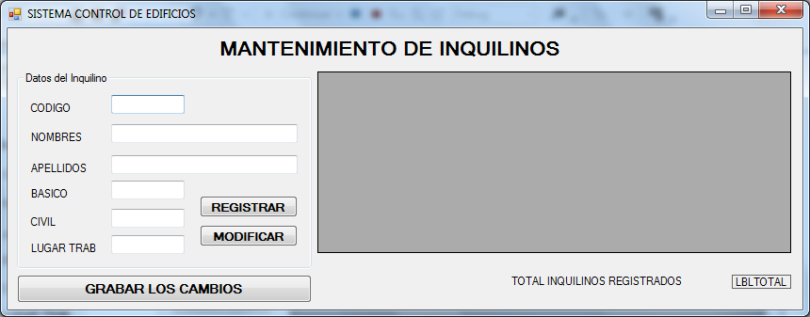

Tener en cuenta:

* Al iniciar el formulario deberá mostrar el código autogenerado y el listado de los inquilinos.
* **Botón Registrar**: Permitirá registrar la información del inquilino de forma desconectada y a la vez deberá mostrarse en el listado de los inquilinos.
* **Botón Modificar**: Para modificar los datos de un determinado inquilino primero se debe tener toda la información en los controles para lo cual puede realizarlo dando doble clic sobre un inquilino desde el control DataGridView o solicitar el código del inquilino mediante la instrucción InputBox; es decir una vez hecho los cambios respectivos deberá mostrarse en el listado de inquilinos de tal manera que dichos cambios se realice de forma desconectada.
* **Botón Guardar Cambios**: Permitirá registrar todos los cambios realizados es decir tanto registro de nuevos inquilinos como la actualización de los mismos en la tabla Inquilino de la base de datos Contratos.
* Para todos los casos mostrar los mensajes que crea conveniente.

|  |  |  |  |  |
| --- | --- | --- | --- | --- |
| **RÚBRICA** | | | | |
| **Puntaje** | **Criterios de Evaluación** | | | |
| **Pregunta 1**  **(7 Puntos)** | **07 Puntos** | **05 Puntos** | **03 Puntos** | **01 Punto** |
| Grabar todas las modificaciones realizadas a la tabla Inquilinos de manera correcta tal como se solicita en el caso. | Permite registrar y actualizar de manera desconectada a la base de datos y los muestra en el control Datagridview. | Muestra el código autogenerado y lista los inquilinos de manera correcta haciendo uso de las clases solicitadas en el caso. | Dibuja la GUI e implementa los procedimientos almacenados necesarios en la aplicación. |